北京邮电大学
教师新一张表使用手册

北京智麟科技有限公司
2023年8月
目 录

1.教师“一张表”登陆方式及说明 1
2. 个人“一张表”填报说明 2
3. 管理员“一张表”填报说明 5
4. 管理员“一张表”审核说明 9

1.教师“一张表”登陆方式及说明
打开浏览器，输入网址https://me.bupt.edu.cn/，进入北邮统一身份认证登录页面。
输入北邮学工号、密码，点击“账号登录”，进入个人数据一张表首页。
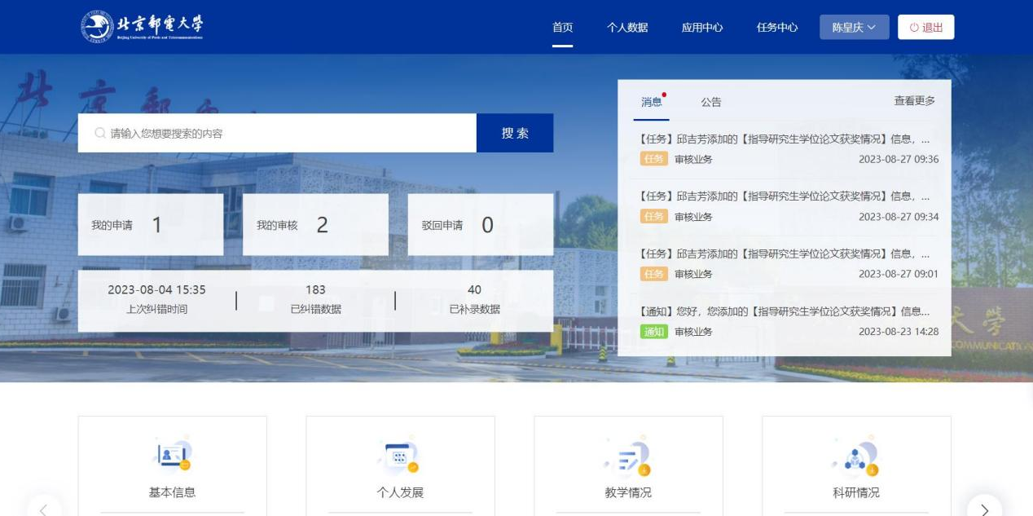
教师“一张表”系统共包含四个模块。分别为：首页、个人数据、应用中心、任务中心。各模块具体功能如下：
（1）首页：可查看教师个人数据的分类分析；
（2）个人数据：可查看个人数据明细，并实现数据添加、修改及导出；
（3）应用中心：
①校情看板：
②部门数据：
③信息查询：根据权限分配，不同权限的人可查询不同数据；
（4）任务中心：查看修改记录。

2. 个人“一张表”填报说明
在“一张表”系统中，数据共有三类维护机制，分别是审核修改、自主修改和禁止修改。在各个维度的页面中均进行了提示，同时，也可以看到对应的数据管理部门的联系方式。
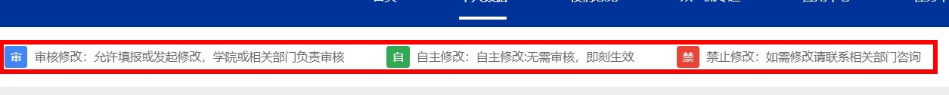
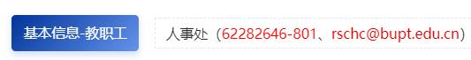
1.允许修改数据
审核修改数据又称为可审数据，以蓝色符号标记。这类数据主要是各部门线下管理的数据，如果发现个人数据存在问题，教师可以直接在“一张表”系统中发起新增或修改，学院和部门审核通过后，数据会自动在一表通系统上进行更新。
下面以“教学情况”-“指导研究生学位论文获奖情况”维度进行示例：
（1）在工具栏中点击“添加”；
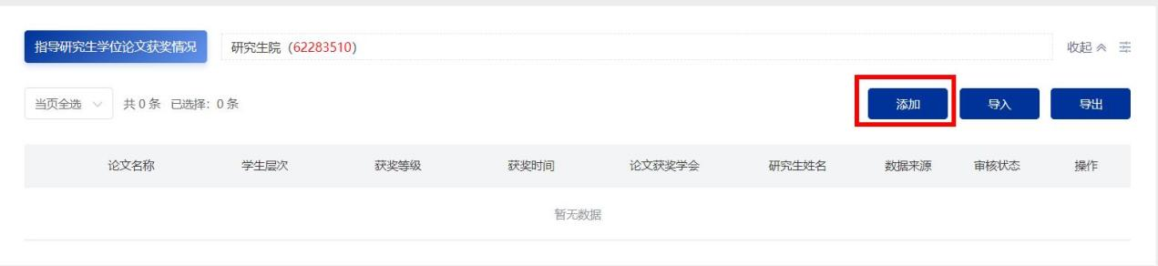
（2）在出现的附框中填写对应信息，并点击“保存”。这里注意，类似于科研论文这类的数据，具有多作者多成员的属性，需要在数据成员字段将所有成员的信息全部录入，这样会将该条成果数据自动显示在其他成员名下。
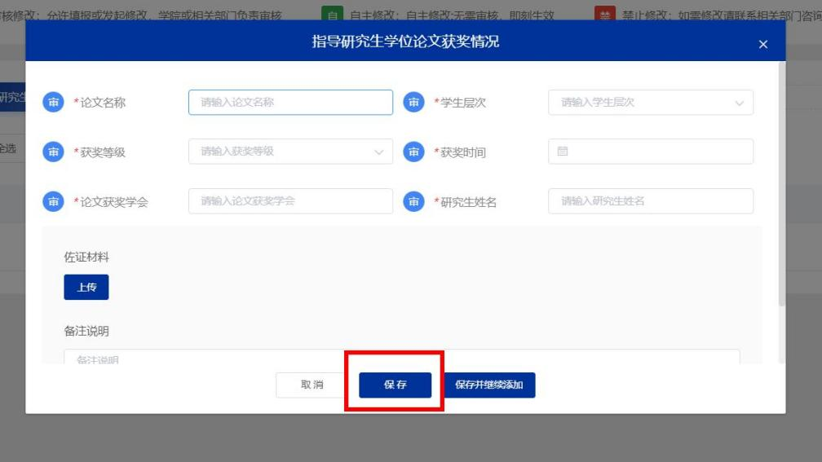
（3）数据保存成功，审核通过后，该条数据生效。
当然，也可以批量进行数据导入，下面还是以“教学情况”-“指导研究生学位论文获奖情况”维度示例批量导入流程：
（1）在工具栏中点击“导入”；
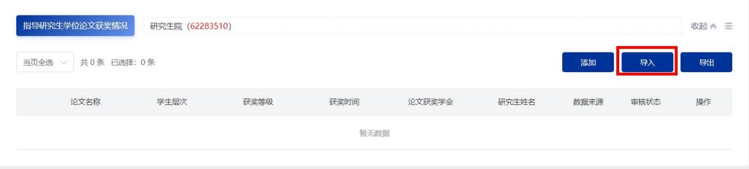
（2）按照系统提示，下载该维度对应的数据模板；
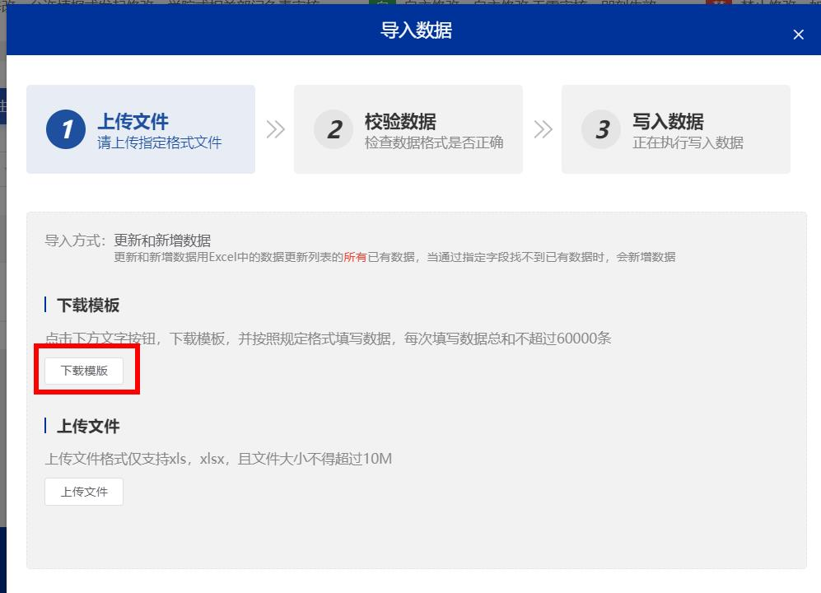
（3）按照模板所列示字段进行填写，填写完毕后，点击“上传文件”后，点击“下一步”。系统对数据进行校验通过后，点击“下一步”，点击“完成”，即可完成批量数据的导入。
这里注意，在进行手动填写时，论文关联人员信息是通过人员匹配控件进行选择的，因此需要在excel中将关联人员的学号或者工号以逗号进行分割后填入对应列中。
2.自主修改数据
自主修改数据，以绿色符号标记。这类数据教师可根据自身实际情况在“一张表”系统中直接修改，修改后即刻生效。典型的维度包括家庭成员信息、工作经历、培训情况、兼职情况等等。
下面以“个人发展”-“工作经历”维度进行示例：
（1）在工具栏中点击“添加”；
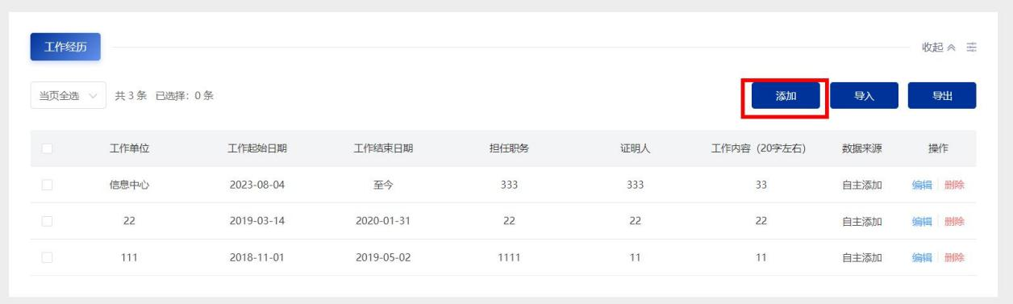
（2）在出现的附框中填写对应信息，并点击“保存”；
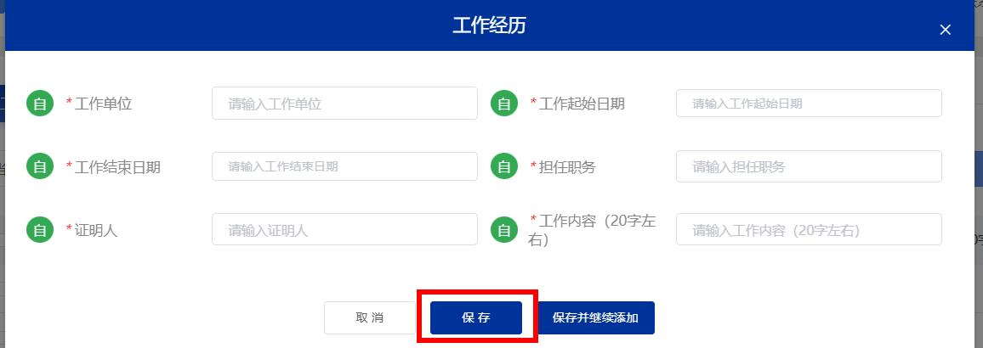
（3）数据保存成功，在“一张表”系统的数据库中生效。
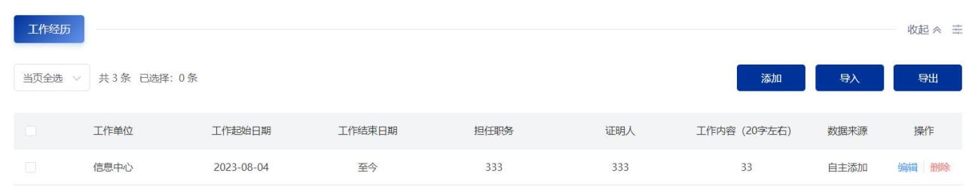
3.禁止修改数据
禁止修改数据又称为锁定数据，以红色符号标记。这类数据主要由教科研等各个源头系统同步而来，因此不能在“一张表”系统里直接修改。如果需要修改，需要联系业务部门在源头系统修改。

3. 管理员“一张表”填报说明
部分维度需要管理员进行维护，可以给对应管理员开放填报权限。
1.信息查询入口
管理员可在信息查询页面对负责的维度进行导入，不同账号可进行信息查询的维度范围不同。
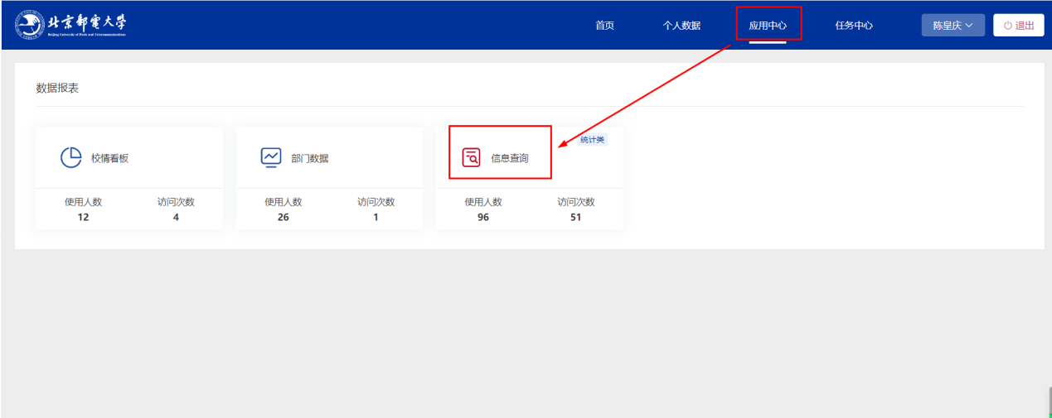
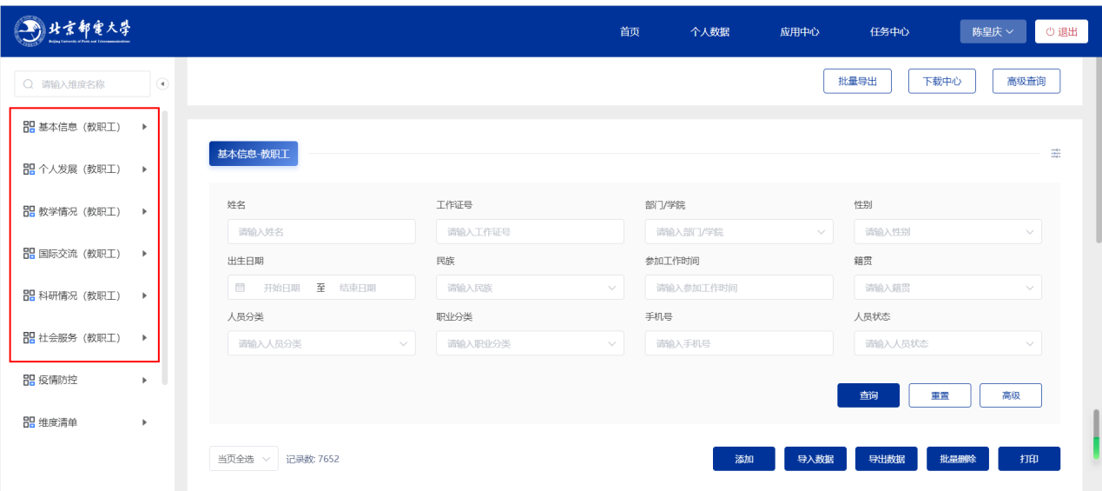
2.进入信息查询页面
查询范围为空时，点击查询，可查看该维度全部数据；
查询范围输入具体值，点击查询，可查看对应账号数据。
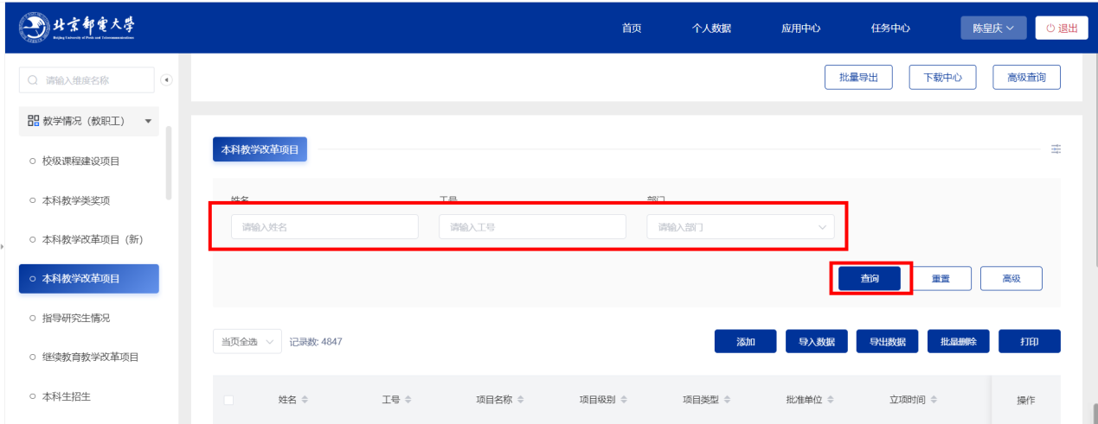
3.进入信息查询页面
管理员可对负责维度进行添加、导入数据、导出数据、批量删除及打印操作，如果有单条数据存在问题，也可点击“编辑”对该条数据进行维护。
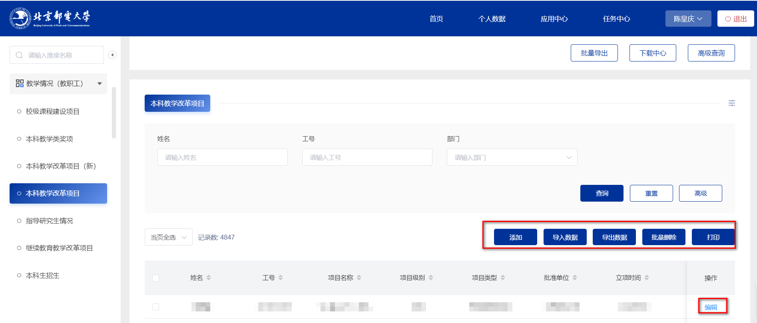

（1）添加：可直接输入添加单条数据；
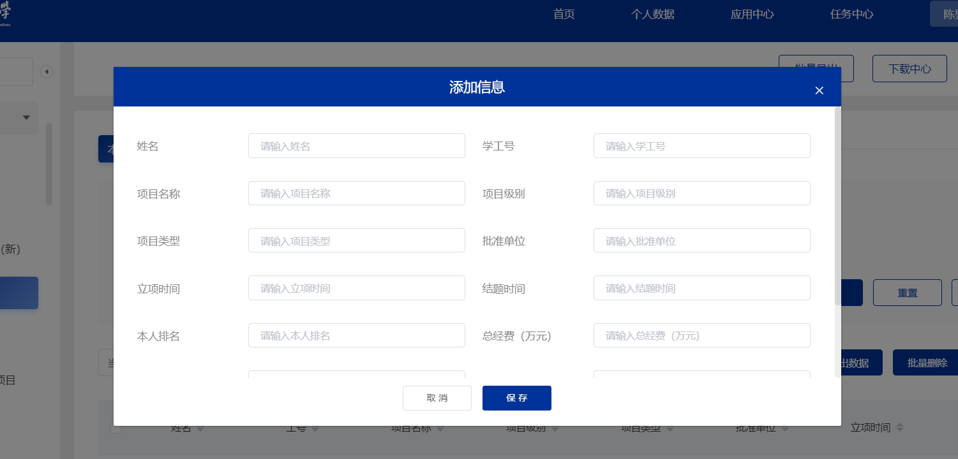
（2）导入数据：下载模板填写EXCEL表上传文件；
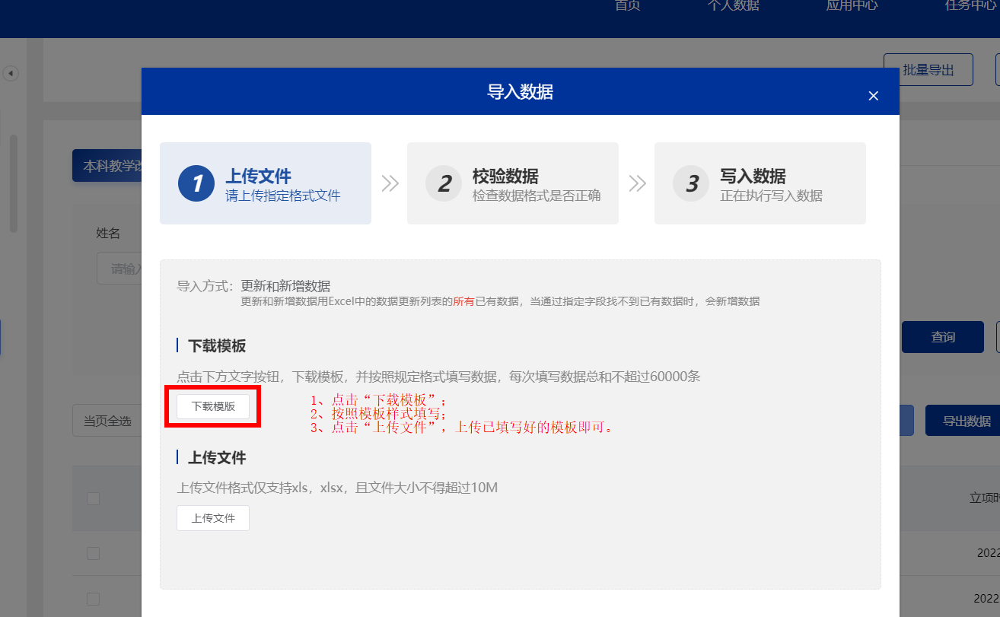
（3）导出数据：根据具体需求，可选择当页全选/全部全选。
勾选完成后导出数据选择下载列下载；
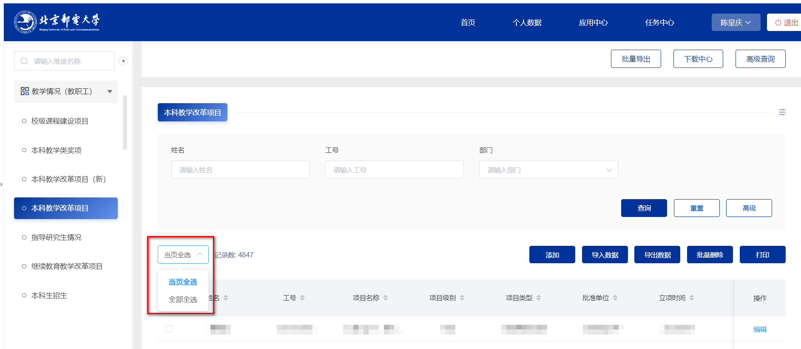
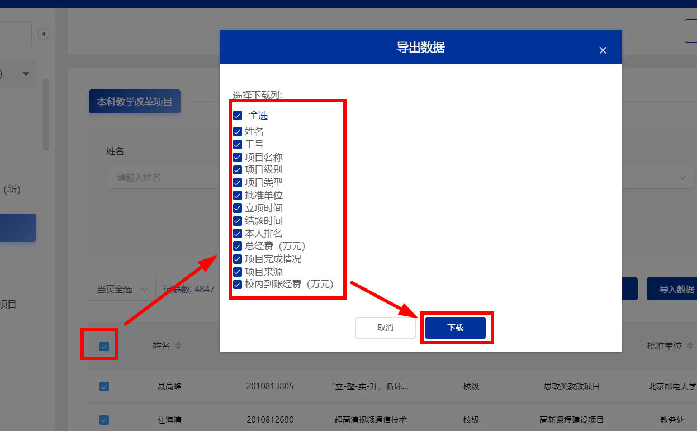
（4）批量删除：勾选完成后批量删除“确定删除数据，该操作不可逆”确定；
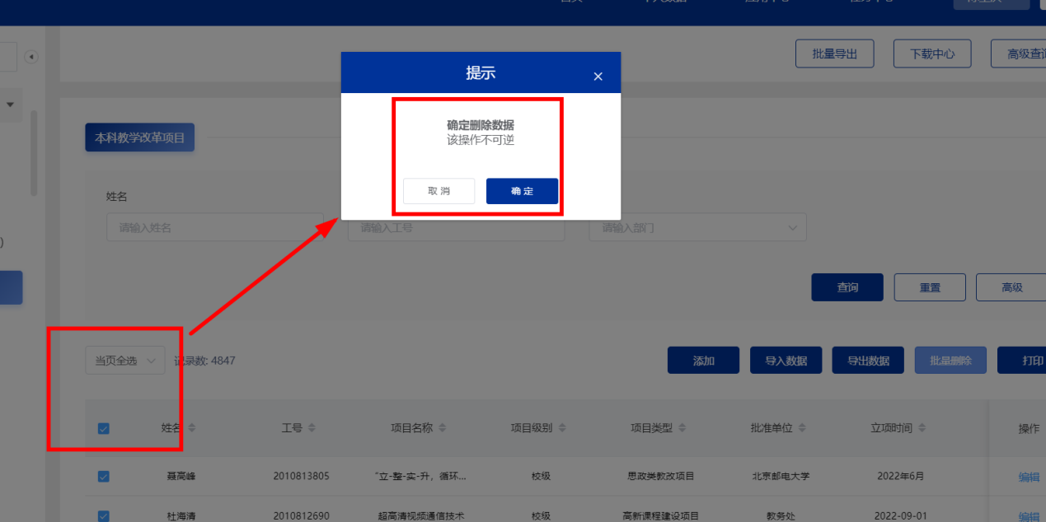
（5）打印：连接打印机时可进行打印操作；
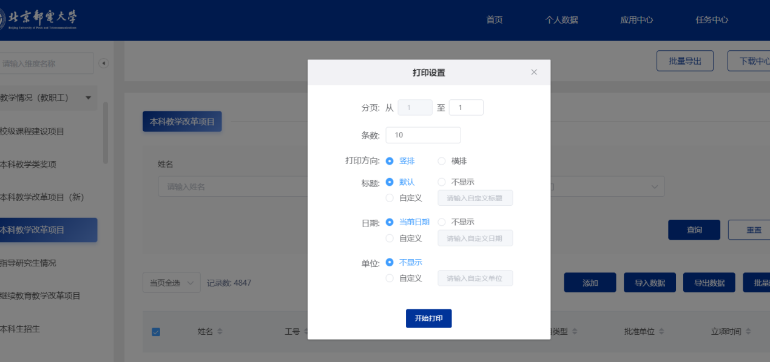
（6）编辑：选择一条具体数据，可对该数据内容进行维护。
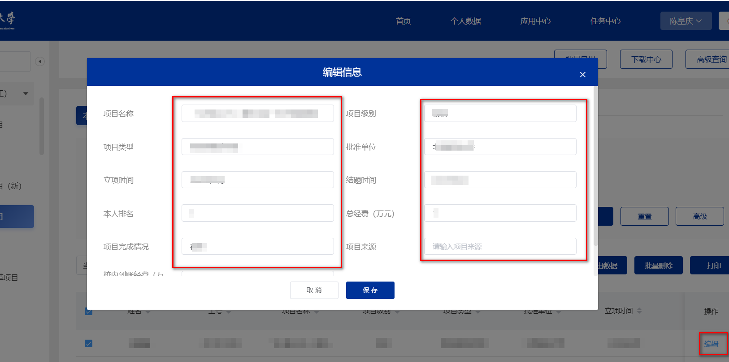

4. 管理员“一张表”审核说明

1.进入待审核信息列表
管理员查看待审核信息有两种方式。
方式一：在 首页-消息可直接点击待审核业务 ，进入待审核信息页面。
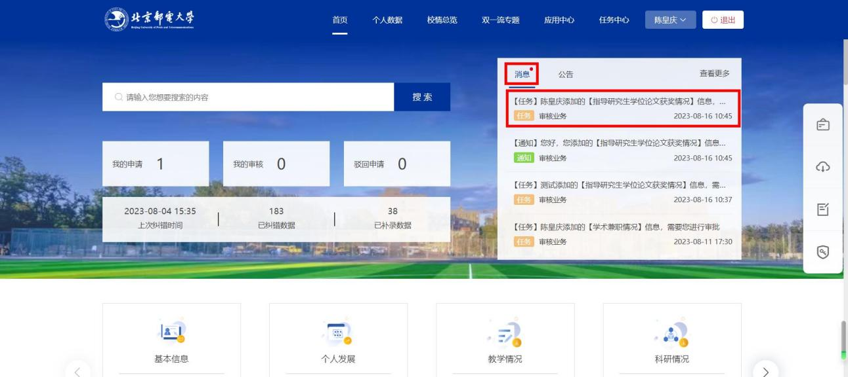
方式二：在 任务中心-我的审核 点击“待处理” ，进入待审核信息列表页。
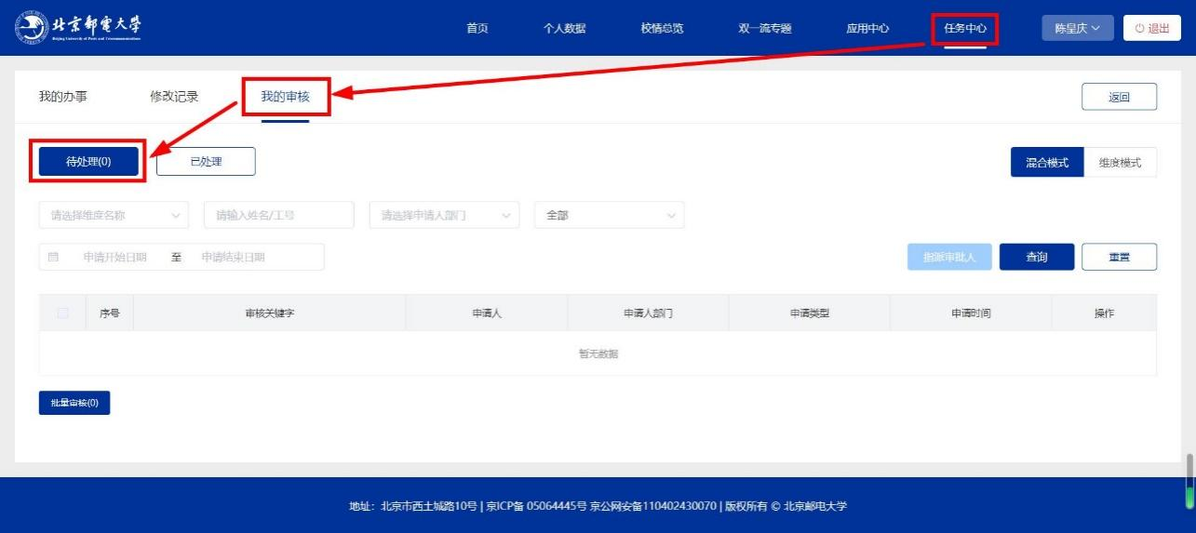

2.单条审核
点击对应信息后面的“审核”，进入审核页面。
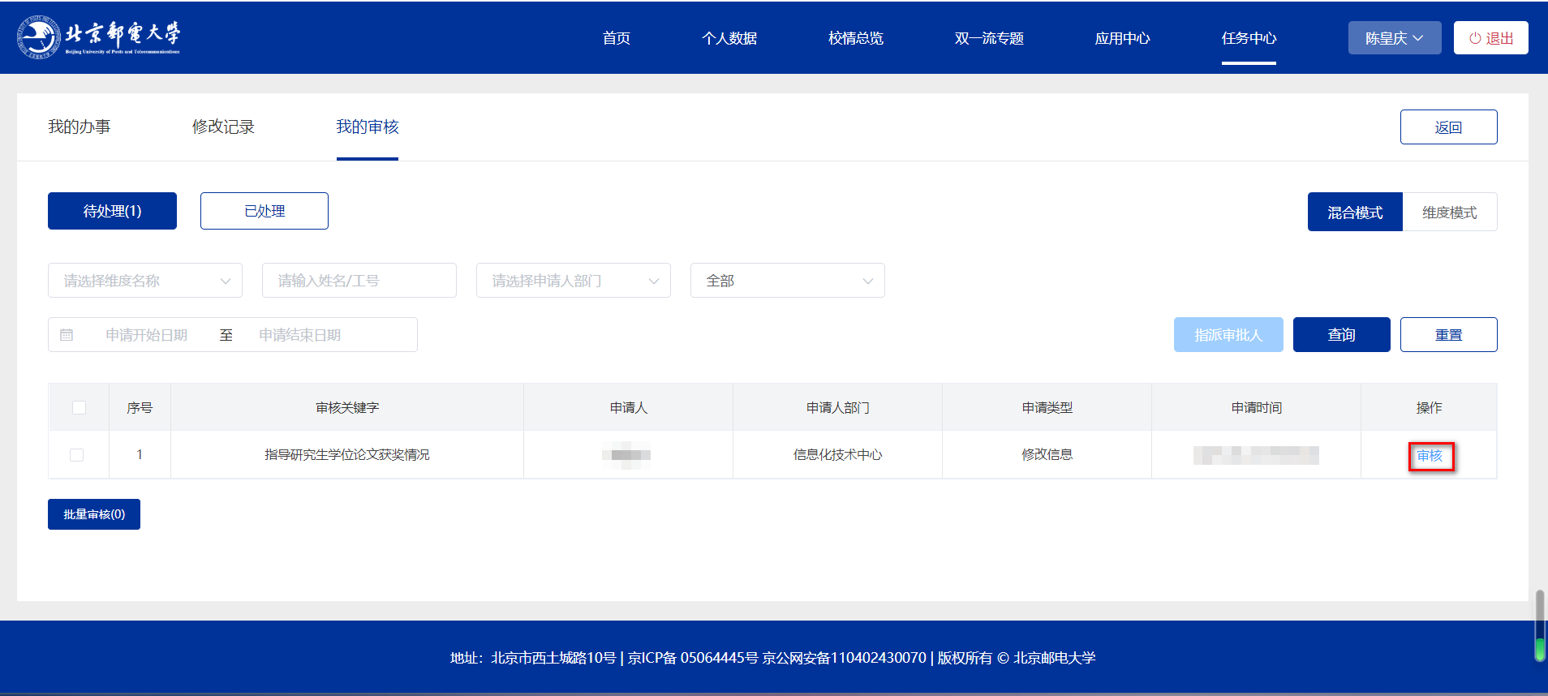
上方红框列示了数据的原始内容和修改内容，对于有修改的地方，系统会自动标红，方便管理员进行审核操作。下方的红框内为处理结果，选择“同意”或“终止”，并可以在“回复备注”处展开具体说明。同意之后，该条数据会自动跳转至下一级审核管理者的界面。
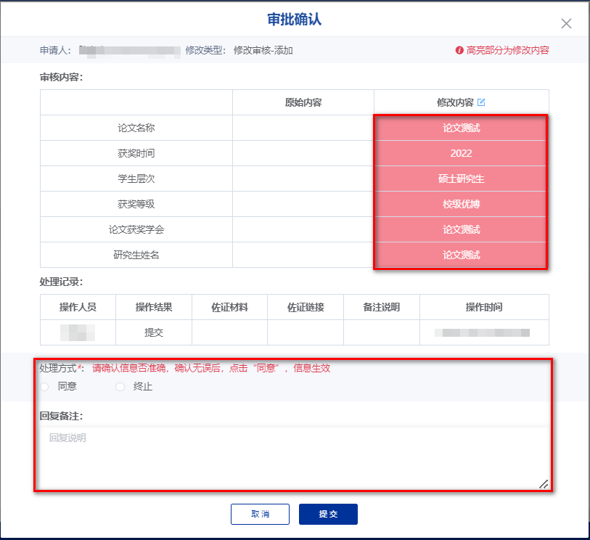
3.批量审核
在审核详情页，针对每条信息逐一填写审核意见后，点击“提交” 完成审核。
